GROHE Allure Brilliant UP-Ventil Oberbau FMS

GROHE

Eigenschaften

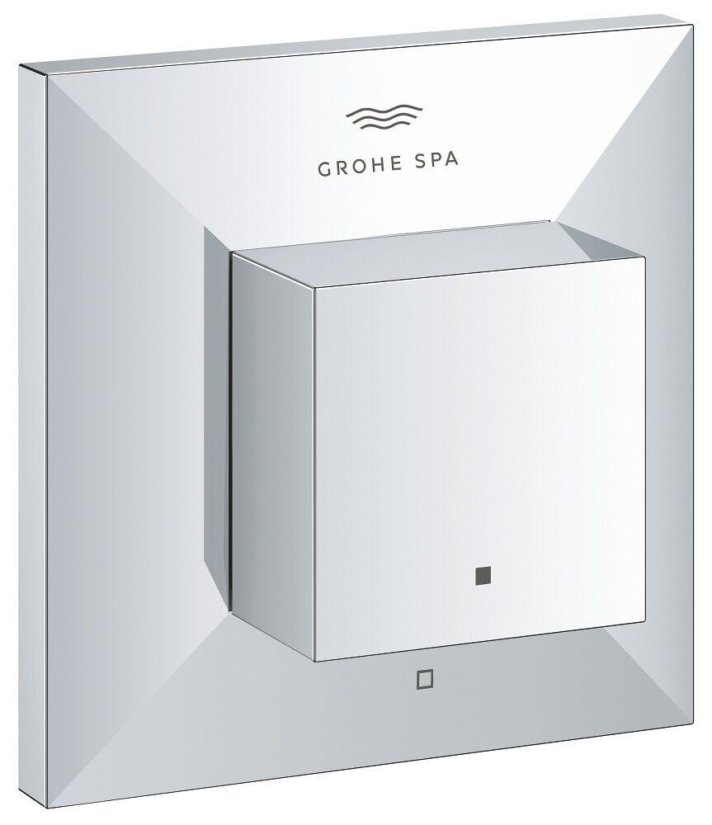

Farbton

chrom, silber, Sonstige

Werkstoff

Sonstige

Einbautiefe (mm)

43,00 - 91,00

Anschluss Vorlauf

Innengewinde

Bedienung

Griff

KIWA certified

false

Type approval according to BBR/EKS

false